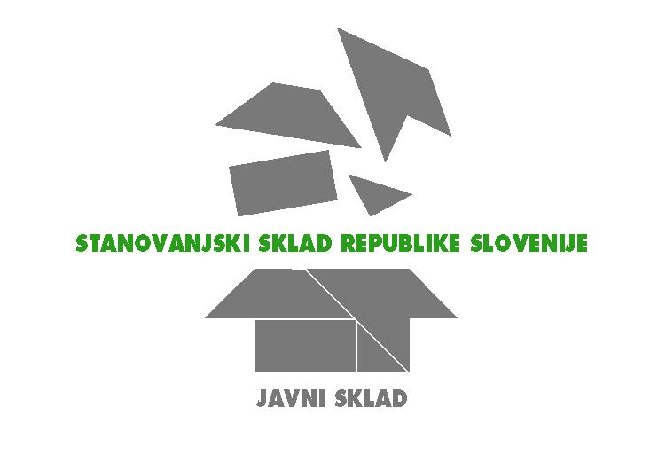

številka: 110-17/2025-38
datum: 16. 7. 2025

Stanovanjski sklad Republike Slovenije, javni sklad
Poljanska c. 31, 1000 Ljubljana

objavlja prosto delovno mesto

SEKRETAR STANOVANJSKEGA SKLADA RS – VODJA KADROVSKE SLUŽBE V PRAVNEM SEKTORJU (M/Ž)

Kandidat/ka mora izpolnjevati naslednje pogoje:
- univerzitetna izobrazba pravne, upravne, ekonomske ali druge ustrezne smeri,
- 8 let delovnih izkušenj na enakem ali podobnem področju dela,
- strokovni izpit iz upravnega postopka,
- strokovni izpit iz poslovanja z dokumentarnim gradivom

V primeru, da javni uslužbenec strokovnega izpita iz upravnega postopka nima opravljenega, ga mora opraviti najkasneje v roku treh (3) mesecev od razporeditve na delovno mesto. V primeru, da javni uslužbenec strokovnega izpita iz poslovanja z dokumentarnim gradivom nima opravljenega, ga mora opraviti najkasneje v roku šestih (6) mesecev od razporeditve na delovno mesto.

Z izbranim kandidatom bo sklenjeno delovno razmerje za nedoločen čas, s polnim delovnim časom in šest (6) mesečnim poskusnim delom.

Opis bistvenih del in nalog:
- neposredna pomoč vodji sektorja pri vodenju strokovnih nalog na delu delovnega področja sektorja; vodenje, usmerjanje, dodeljevanje, izvajanje strokovnih nalog na delu delovnega področja službe;
- sodelovanje v projektnih in delovnih skupinah ter komisijah za najzahtevnejše projekte;
- zbiranje, urejanje, priprava podatkov za oblikovanje zahtevnejših gradiv s predlogi izvedbe in ukrepov;
- samostojna priprava zahtevnih analiz, gradiv, predlogov razvojnih projektov, informacij, poročil in drugih zahtevnih gradiv;
- sodelovanje pri oblikovanju zahtevnih in manj zahtevnih gradiv s predlogi ukrepov; komunikacija z zaposlenimi, s strankami, partnerji in izvajalci, glede zadev s področja ravnanja s človeškimi viri;
- vodenje zahtevnejših evidenc na področju ravnanja s človeškimi viri in zagotavljanja varstva pri delu; izvajanje kadrovske funkcije; pomoč pri posredovanju informacij javnega značaja, varstva osebnih podatkov in preprečevanja korupcije ter pomoč pri pripravi gradiv za poročanje;
- izvajanje nalog skladno z Notranjimi pravili za zajem in hrambo gradiva v digitalni obliki;
- samostojno opravljanje drugih nalog podobne zahtevnosti po nalogu nadrejenega.

Začetni plačni razred za navedeno delovno mesto je 31. Osnovna bruto plača na podlagi trenutno veljavne plačne lestvice znaša 3.043,54 EUR bruto. Izbrani kandidat pridobi pravico do izplačila osnovne plače postopno, na način iz 3. točke prvega odstavka 101. člena ZSTSPJS.

Kandidati naj pošljejo vlogo v roku 15 dni po e-pošti na naslov kadrovska@ssrs.si.

Stanovanjski sklad RS

Datum objave v prostorih zavoda za zaposlovanje in na spletni strani SSRS: 16.07.2025
Rok za prijavo kandidatov do 31.07.2025

